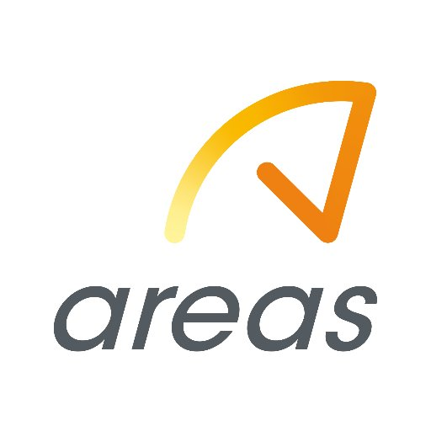

A propos de AREAS
Rejoindre Areas c'est participer à l'excellence opérationnelle d'un restaurateur de référence qui s'appuie sur un portefeuille de 150 enseignes inégalé pour faire vivre chaque jour la promesse client : « un service de qualité pour tous, une attention pour chacun ». Rejoindre Areas, c'est également appartenir à une entreprise qui revendique et incarne collectivement des valeurs au quotidien.

Contrat
CDI ou CDD d’un an précédé d’une Préparation Opérationnelle à l’Emploi de 1 mois durant laquelle vous serez formé.e sur le métier d’Employé.e Polyvalent.e de Restauration.
Le mois de formation se déroule avec notre organisme de formation JMSA à Miromesnil – 75008 PARIS. Durant la formation, vous effectuez un stage pratique d’une semaine sur votre futur lieu de travail.

Rémunération :
· Pendant le mois de formation : rémunération par Pôle emploi en fonction de votre profil
· CDI/CDD : SMIC

Votre mission
Au sein de l’une des gares parisiennes, en tant qu’Employé.e Polyvalent.e de Restauration :
· Accueillir, conseiller, servir et encaisser les clients,
· Participer à la préparation des produits de restauration
· Mettre en place le service,
· Assurer le réapprovisionnement des produits,
· Nettoyer et ranger le lieu de travail.

Profils recherchés
· Inscription à Pôle Emploi,
· Débutant.e accepté.e,
· Motivé.e, souriant.e, bon relationnel,
· Resistant.e au stress, dynamique,
· Vous êtes animateur.rice dans l’âme et créatif.ve,
· Disponible pour travailler les week-ends, jours fériés, vacances scolaires et en horaires décalés.
· Motivation pour suivre une formation d’un mois.

Ce contrat est accessible aux personnes en situation de handicap. Des aménagements spécifiques peuvent être prévus en fonction de la situation de la personne. Vous serez mis en contact avec le référent handicap de l’IFTAM.

Déroulement des entretiens
IC LE
2. Pré-sélection des CV et premier entretien téléphonique avec un recruteur JMSA,
3. Entretien final en face à face avec l’employeur AREAS.

